**COMMUNIQUÉ DE PRESSE**

Au sujet d'une application intéressante dans l'industrie pharmaceutique en Corée du Sud

Propositions de titres :

**Une grande entreprise pharmaceutique en Corée du Sud a pu répondre à la demande croissante grâce au système de convoyeur Avancon le plus moderne.**

**Comment parvenir à une augmentation du traitement des commandes dans la logistique ?**

**Solution pour les convoyeurs de commande et de mise en service avec le concept révolutionnaire de convoyeur Avancon.**

Lorsque l'activité de la société pharmaceutique sud-coréenne Hanmi a augmenté, le traitement des commandes et les lignes de préparation de commandes étaient trop lents pour traiter toutes ces commandes à temps. Leur équipement vieux de 10 ans a dû être remplacé et l'intégrateur de système SMCORE, l'un des plus grands en Corée, leur a proposé le nouveau concept de convoyeur ZPC Avancon le plus moderne. Ce système incomparable offre de nombreux avantages. Aujourd'hui, après un an de fonctionnement, les promesses sont tenues et Hanmi est très satisfait de ce convoyeur Avancon.

________________________________________________________________

La Corée du Sud est 10ème plus grand marché pharmaceutique dans le monde et est le 3ème en Asie. Ce marché pharmaceutique atteindra plus de 20 milliards de dollars US en 2020.

IMG-09-1

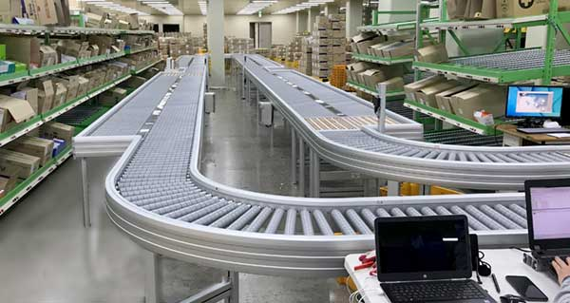L'un des principaux fabricants de produits pharmaceutiques en Corée du Sud est la société Hanmi Pharmaceutical Co. Ils sont très dynamiques en R&D et dans l’automatisation. Hanmi s'occupe du commerce électronique B2B, vendant aux pharmacies et aux grossistes.

Leur centre logistique de Paltan, en Corée du Sud, exploité par leur filiale Online-Pharm Co, Ltd, traite un maximum de plus de 10000 commandes / 13000 boîtes.

Les systèmes de préparation de commandes existants et les convoyeurs de la société affiliée Hanmi avaient plus de 10 ans. Leur activité a considérablement augmenté au cours de la dernière décennie et ils ont eu du mal à répondre à la demande croissante en matière de préparation des commandes et de logistique.

IMG-09-2

L'intégrateur système pour ce projet était SMCORE Inc, (anciennement SMC, Smart Mechatronics Core), qui est l'un des principaux fournisseurs de systèmes logistiques en Corée du Sud. Ils ont installé les rayonnages et le système de pick-to-light et ont repris le périmètre d'intégration.

SMCORE a proposé avec Avancon une nouvelle idée pour résoudre ce problème en suggérant le concept de zone de prélèvement à l'aide du nouveau et système exceptionnel de convoyeur Avancon.

Avec cette nouvelle solution, le plafond de verre logistique a été brisé. Le système Avancon ZPC (convoyeur multi-zones) d'avant-garde offre un espace tampon plus dynamique avec sa fonction multi-zones. De plus, la nouvelle solution comprend un système de boucle.

Lorsqu'une certaine zone de prélèvement est pleine, la boîte suivante parcourt automatiquement la boucle et essaie d'entrer dans la même zone lorsqu'une place est disponible.

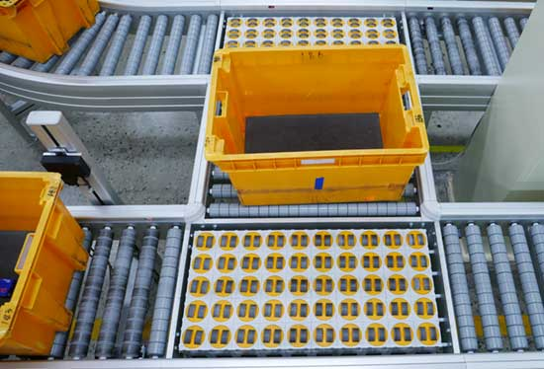Les OTU Avancon, les unités de transfert omnidirectionnelles, permettent un transfert rapide et en douceur lorsque la boîte doit être déviée ou transférée vers une autre ligne de convoyage ou tourner à un coin.

Grâce à ces systèmes de manutention les plus modernes, la vitesse totale de la ligne, y compris la surface existante, a été augmentée de 17 %, y compris la performance de prélèvement. Le système multi-zones modulaire peut être facilement étendu. Trois autres zones ont déjà été installés.

Un aspect convaincant a été la sécurité du système Avancon pour l'homme. Il n'existe plus de protection des doigts pour chaque convoyeur à rouleaux. Ici, tout est protégé à l'intérieur du cadre du convoyeur, y compris le système d'entraînement et le système de commande. Rien ne ressort, même pas une tête de vis. Maintenant, les opérateurs travaillent librement autour des convoyeurs Avancon. L'ensemble des lignes de convoyage est lisse et profilé en aluminium anodisé, et donne l'impression d'être en soie.

IMG-09-3

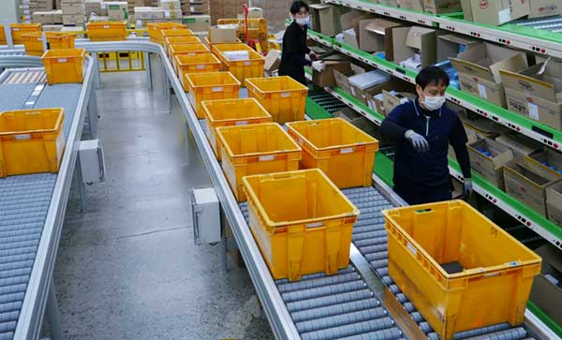Il offre également plus d'espace vertical car il n'y a plus de câbles en dessous. C'est un grand avantage pour ceux qui doivent suivre la réglementation globale des BPF parce que maintenant ils peuvent nettoyer l'espace sous le convoyeur très facilement. Comme le Concept de convoyeur multi-zones d'Avancon fonctionne de manière totalement autonome, finis les conduits de câbles et les commandes centrale. Cela rend l'ensemble de l'investissement vraiment économique.

Autre point positif : l'installation rapide. Le temps imparti était très limité parce qu'ils ne pouvaient pas arrêter leur activité sur une journée. Avancon a pu tout gérer dans les délais requis grâce à son concept de "lego". Tous les modules ont été pré-assemblés, préprogrammés et testés avant d'être expédiés de notre usine en Suisse. Et avec ce concept de "lego", l'installation est automatiquement établie ainsi que la connexion électrique, qui inclut également l'échange de données.

IMG-09-4

C'était la première fois et une nouveauté pour tous ceux qui ont participé à ce projet. Ils n'avaient aucune expérience avec les produits Avancon auparavant. Malgré cette situation, la première journée d'utilisation du convoyeur s'est très bien déroulée dès le début, sans aucun problème.

Le système est maintenant opérationnel depuis près d'un an.

Tout est en bon état. Aujourd'hui, Hanmi envisage de remplacer tous ses autres convoyeurs par le concept Avancon.

Vous trouverez plus de détails sur <http://www.avancon.org>

Il y a aussi une vidéo sur ce projet disponible dans la section Vidéo sous : <https://www.avancon.org/video.html>

-> Ligne de prélèvement

**Pour l’éditeur :**

Téléchargez ce communiqué de presse au format PDF ainsi que de bonnes photos imprimables en 300 dpi au format *.tif ou en 72 dpi pour Internet au format *.jpg ou *.gif vous trouverez ce rapport de presse séparément de notre site Web à <https://www.avancon.org/presse.html> - PR 08

Nous vous tiendrons au courant des nouveaux développements, des détails, des applications et des avantages de ce système de convoyeur multi-zones extraordinaire et d'autres nouvelles idées.

Pour toutes questions, n'hésitez pas à nous contacter :

Christian Dürst ou Dr. Daniele Gambetta,

Avancon SA, via Campagna 27,

CH 6595 Riazzino / Suisse

Téléphone : +41 (0) 91 222 1010

Courriel : [media@avancon.com](mailto:media@avancon.com)

Vous pouvez également appeler notre directeur général pour l'Asie

Nous vous serions très reconnaissants si vous pouviez également montrer les photos dans la publication, car "une image dit plus de 1000 mots. »

(Ce communiqué de presse contient 4 photos et 654 mots, l'introduction contient 85 mots).